MG–100 訊息接收機

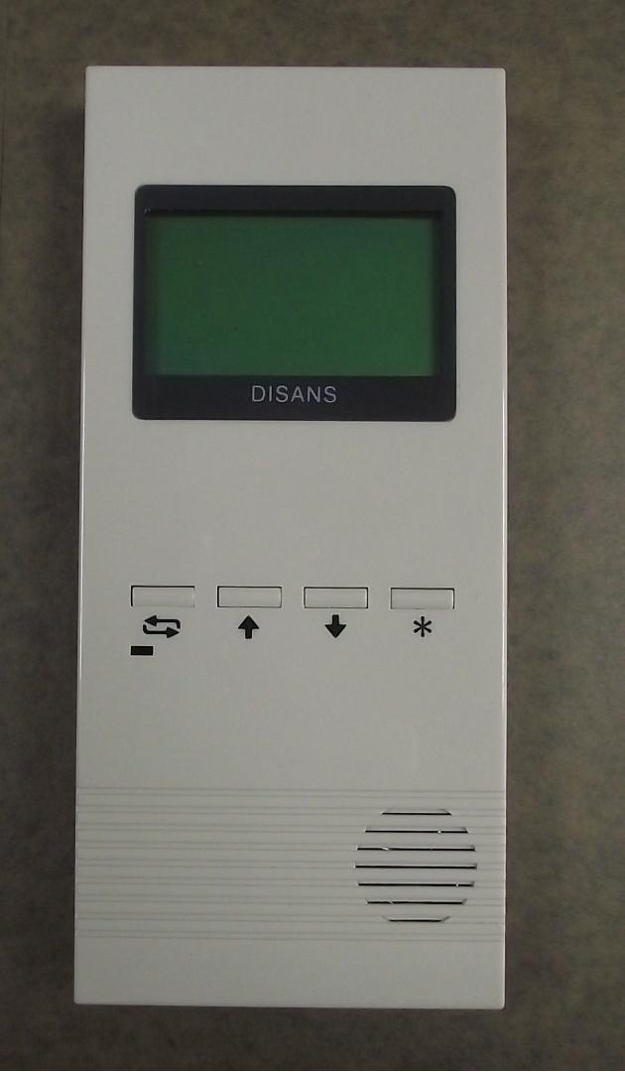

功能及特點:
- 大尺寸LCD液晶螢幕。
- 具有上、下頁查詢及取消功能。
- 當接收到訊息時會有提示音及LED閃爍提醒。
- 可搭配SY-212或TL-812T，作成整體造型美觀。
- 可接收中、英文字型或符號，方便彈性運用管理。
- 4蕊配線，施工簡易。
電氣規格:
- 電源電壓：DC 13V ～ 15V
- 外觀材質：難燃ABS樹脂
- 安裝方式：超薄壁掛式，不必特殊預埋盒
- 外型尺寸：高215 × 寬100 × 厚50mm

